HZFA-426手持式
三相相位伏安表

使用手册

武汉市合众电气设备制造有限公司
尊敬的顾客
感谢您使用本公司的产品。在您初次使用设备前，请您详细地阅读本使用说明书，将可帮助您熟练地使用我公司设备。
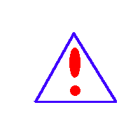我们的宗旨是不断地改进和完善公司的产品，因此您所使用的设备可能与使用说明书有少许的差别。如果有改动的话，我们会用附页方式告知，敬请谅解！您有不清楚之处，请与公司售后服务部联络，我们定会满足您的要求。
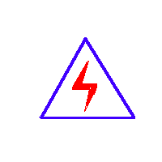
由于试验设备均有可能带电压，您在插拔测试线、电源插座时，会产生电火花，小心电击，避免触电危险，注意人身安全！

- 慎重保证
本公司生产的产品，在发货之日起三个月内，如产品出现缺陷，实行包换。三年内如产品出现缺陷，实行免费维修。三年以上如产品出现缺陷，实行有偿终身维修。如有合同约定的除外。
- 安全要求
请阅读下列安全注意事项，以免人身伤害，并防止本产品或与其相连接的任何其它产品受到损坏。为了避免可能发生的危险，本产品只可在规定的范围内使用。
只有合格的技术人员才可执行维修。
—防止火灾或人身伤害
使用适当的电源线。只可使用本产品专用、并且符合本产品规格的电源线。
正确地连接和断开。当设备连线处联机状态时，请勿随意连接或断开测试导线。
产品接地。本产品除通过电源线接地导线接地外，产品外壳的接地柱必须接地。为了防止电击，接地导体必须与地面相连。在与本产品做联机试验前，应确保本产品已正确接地。
注意所有终端的额定值。为了防止火灾或电击危险，请注意本产品的所有额定值和标记。在对本产品进行连接之前，请阅读本产品使用说明书，以便进一步了解有关额定值的信息。
请勿在无产品盖板时操作。如盖板或面板已卸下，请勿操作本产品。
使用适当的保险丝。只可使用符合本产品规定类型和额定值的保险丝。
避免接触裸露电路和带电金属。产品有电时，请勿触摸裸露的接点和部位。
在有可疑的故障时，请勿操作。如怀疑本产品有损坏，请本公司维修人员进行检查，切勿继续操作。
请勿在潮湿环境下操作。
请勿在易爆环境中操作。
保持产品表面清洁和干燥。

－安全术语
警告：警告字句指出可能造成人身伤亡的状况或做法。

目 录
一、简介 4
二、功能简介 4
三、技术参数 4
四、仪表配件 5
五、测量使用说明 6
六、测量接线 8
七、装箱清单 10

一、简介
HZFA-426手持式三相相位伏安表是进行三相电参数测量，可以完成三相的电压、电流、相角、频率、功率、功率因数等电参数的高精度测量。
HZFA-426手持式三相相位伏安表设计上采用高速Cortex M3处理器加24位高速ADC进行电参数的测量计算，完全图形化界面，真彩色显示分辨率320×240，触摸屏操作人机界面友好，仪器便于携带。

二、功能简介
1、同事测量三相电压和四路电流（包含零线电流）；
2、同时测量三相交流电压相角、电流相角、功角；
3、测量电网频率和相序；
4、自动判别变压器绕组、容性和感性负载；
5、六角图显示，彩色相序分析；
6、有功功率、无功功率、视在功功率、三相功率和和功率因数测量；
7、数据保存和查看功能；
8、数据静态保存功能；
9、3.2寸TFT彩屏显示具有触摸功能；
10、锂电池供电、可充电连续待机大于20个小时。

三、技术参数
类型 | 测量范围 | 单位 | 误差 | 分辨率
电压 | 1~600 | V | 0.3%×量程 | 0.01V
电流 | 0.001~10 | A | 0.2%×量程 | 0.0001A
有功功率 | 0.001~5000 | W | 0.5%×读数（PF=1） | 0.1W
无功功率 | 0.001~5000 | VAR | 0.5%×读数（PF=0） | 0.1VAR
视在功率 | 0.001~5000 | VA | 0.5%×读数 | 0.1VA
频率 | 45~65 | HZ | 0.1%×读数 | 0.01HZ
相位 | 0~360 | ° | ±2° | 0.1°
注：在1mA-5mA在±3°

四、仪表配件
1、主机
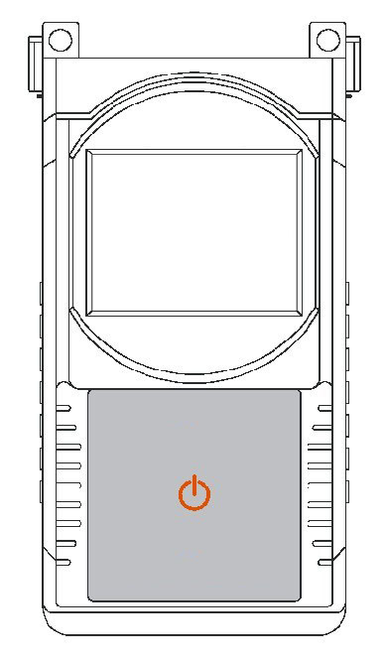
图一、主机图
2、电流钳传感器
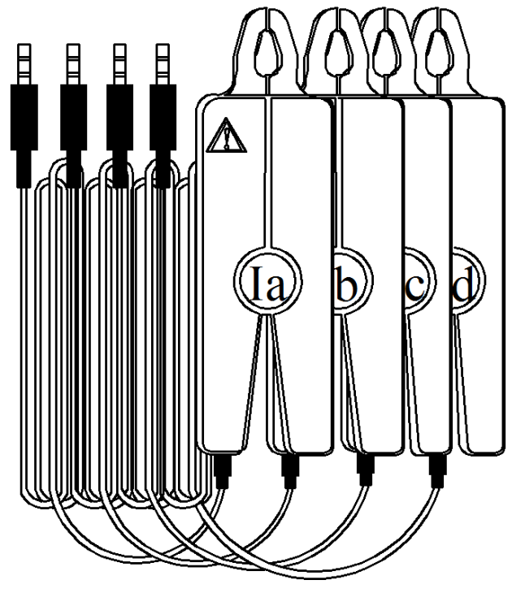
图二、电流钳传感器
电流测量选用高精度和高稳定度钳形电流传感器，本仪表可接4把电流钳传感器。
3、电压测量线
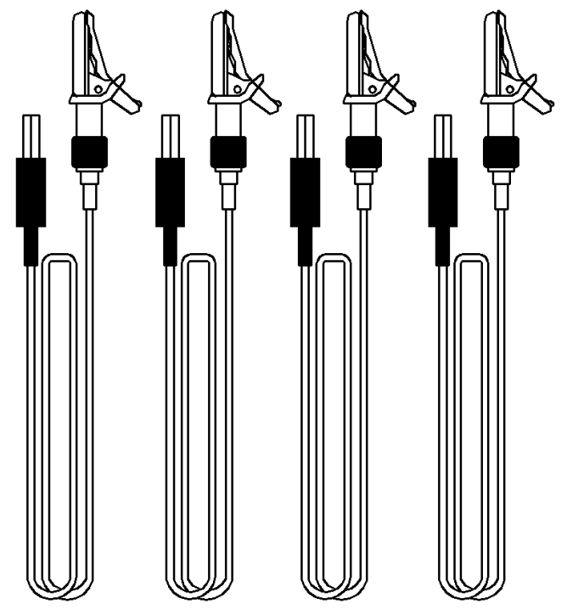
图三、电压测试导线

五、测量使用说明
1、开关机说明
持续按按键仪器进入如下画面；

图四、开机画面
继续按键3秒仪器进入真正开机状态，仪表会发出“滴”响声，证明仪表已开机这是放开按键。
2、测量界面说明
开机仪表自动进入测量界面如下：
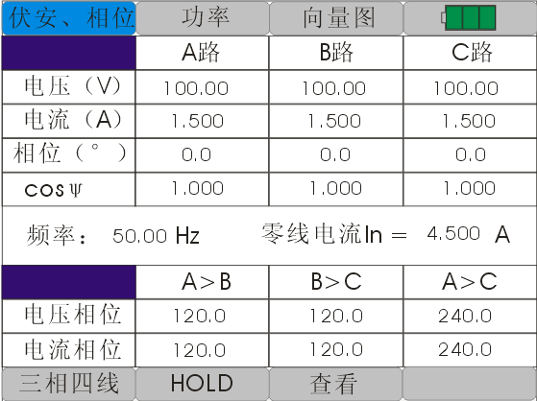
图五、伏安相位测量界面
如果测量方式选择三相三线，用触摸笔轻触图标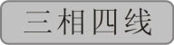图标会变成，相同操作可实现单相测量。本仪表具有数据保持和保存功能，轻触图标，图标颜色由灰色变成测量数据静止，下面出现保存图标，轻触保存图标，可以保存数据，数据保存采用循环保存新保存数据会自动删除最早保存的那组数据，查看功能可以查看保存数据紫色图标会用R**（**代表01、02…10），通过上一页图标和下一页图标翻看数据。上述功能在功率测量界面同样有效。请按图标
图标变成蓝色如下图进入功率测量界面，保存数据时伏安相位测量数据同样被保存。
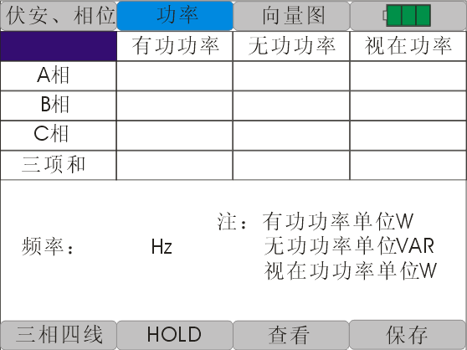
图六、功率测量界面
轻触向量图图标进入六角向量图测量界面，六角图按颜色画出电压和电流的矢量图（A相电压和电流为黄色、B相电压和电流为绿色、C相电压和电流为红色）。
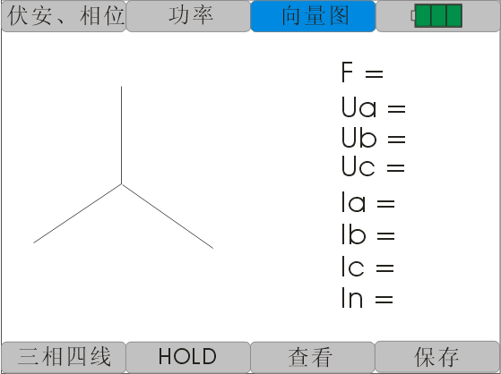
图七、六角向量图界面

六、测量接线
1、单向测量接线方式
如下图：
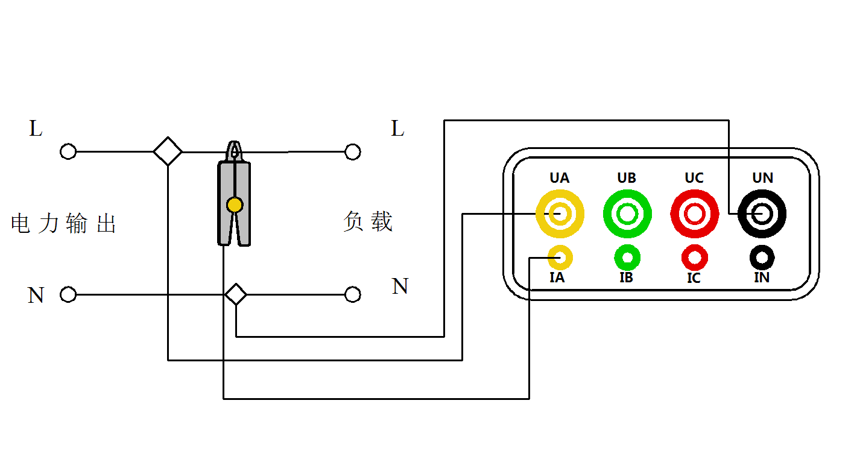
图八、单相电接线方式
单相电测量将火线接到仪表的UA相，零线接到UN。电流钳传感器钳到火线上接入IA插孔。
2、三相三线接线方法
如下图：
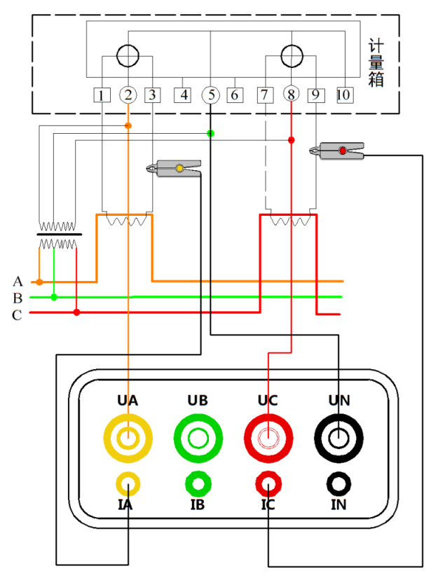
图九、三相三线接线示意图
电压线的连接：使用专用电压测试线（黄、红、黑三组），一端依次插入本仪器的UA、UC、UN相插孔，另一端分别接入被测线路的A相、C相、B相。注意：黄色线接UA插孔，黑色线接UN插孔、红色线接UC插孔。
电流线的连接：再将IA、IC钳插入本仪器IA、IC插孔中，再将另一端分别卡入被测电流回路。
3、三相四线接法
如下图：
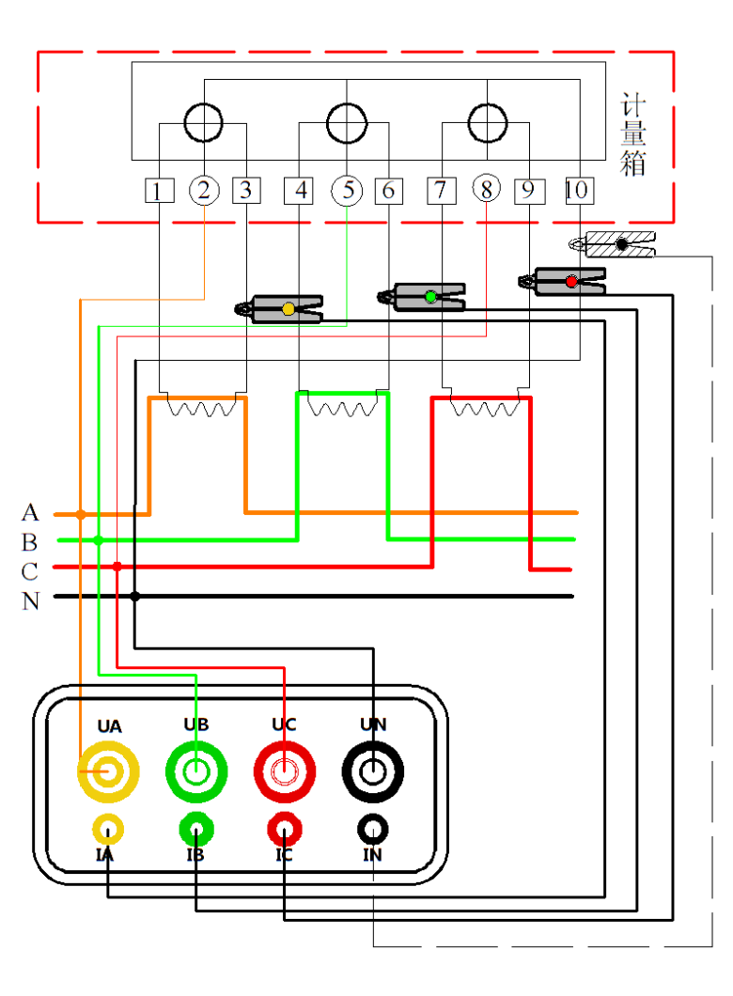
图十、三相四线接线示意图
电压线的连接：使用专用电压测试线（黄、绿、红、黑四组），一端依次插入本仪器的UA、UB、UC、UN相插孔中，另一端再接入被测线路的A相、B相、C相、零线。
电流线的连接：将 IA、IB、IC钳表插入本仪器IA、IB、IC插孔中，再将另一端分别卡入被测电流回路。

七、装箱清单
1、主表 | 1只
2、电流钳 | 3只
3、充电器 | 1只
4、鳄鱼夹 | 4只
5、导线 | 4条
6、触摸笔 | 1只
7、说明书合格证 | 1分
8、手提箱 | 1只

武汉市合众电气设备制造有限公司
地址：武汉市盘龙经济开发区佳海
都市工业城K48
网站：http:www.hzdq.com
电话：027-83862320 61895585
传真：027-83862317

